Руководство УВД по САО поздравило ветерана органов внутренних дел с 73 -летием
06.09.2021
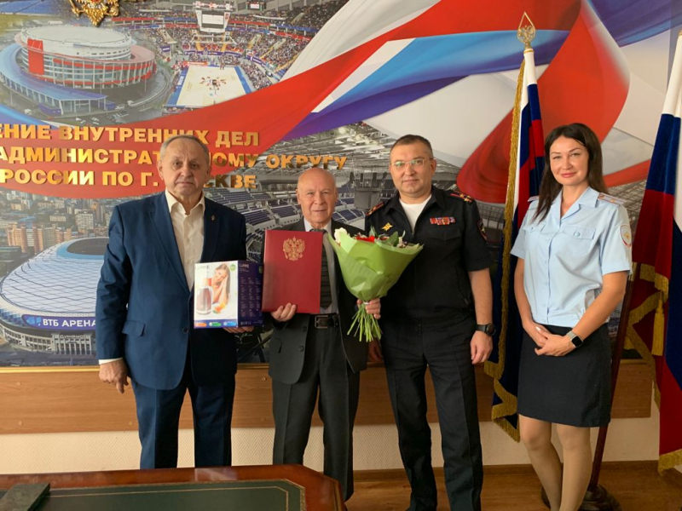
Поздравили с днем рождения Тютина Илью Ивановича от руководства Управления внутренних дел по Северному административному округу Москвы заместитель начальника УВД по САО ГУ МВД России по г. Москве полковник внутренней службы Владимир Сухоставец, начальник ОМПО УВД по САО ГУ МВД России по г. Москве майор внутренней службы Александра Саенкова, а также председатель Совета ветеранов УВД по САО ГУ МВД России по г. Москве Федор Павлич. Они поблагодарили ветерана за безупречную службу, пожелали ему крепкого здоровья, долгих лет жизни и бодрости духа.
Тютин Илья Иванович родился 15 августа 1948 года. В органах внутренних дел прослужил 28 лет. Прошел путь с участкового уполномоченного милиции 48 отделения милиции г. Москвы до заместителя начальника Отдела - начальника паспортного стола ОВД муниципального округа "Войковский". Ушел на пенсию в 1994 году в звании майора милиции.
С февраля 2018 года является Председателем первичной ветеранской организации Отдела МВД России по Войковскому району г. Москвы.
Принимает активное участие в мероприятиях, направленных на повышение уровня патриотического воспитания молодых сотрудников и учащихся учебных заведений САО г. Москвы. Передает богатый опыт в становлении патриотизма, как нравственной основы формирования у них активной жизненной позиции.
Пресс-служба УВД по САО
(495) 601-03-29

Адрес страницы: http://begovoy.mos.ru/objavleniya/security/detail/10233674.html
Управа района Беговой города Москвы

